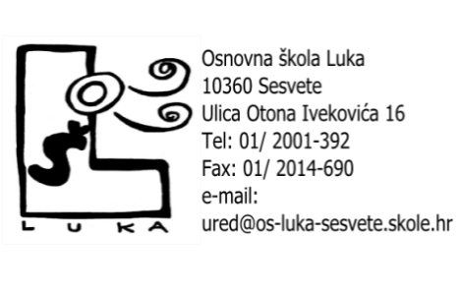
KLASA: 600-01-01/26-02/08
URBROJ: 251-459/04-26-1
Sesvete, 23. lipnja 2026.

POZIV NA 17. SJEDNICU ŠKOLSKOG ODBORA
OSNOVNE ŠKOLE LUKA

Pozivamo Vas na 17. sjednicu Školskog odbora Osnovne škole Luka, Ulica Otona Ivekovića 16, Sesvete, koja će se održati 2. srpnja 2026. godine
(četvrtak) u 18.00 sati u uredu ravnateljice.

DNEVNI RED:
- Usvajanje zapisnika s 16. sjednice Školskoga odbora
- Izvješće o imenovanom članu Školskog odbora (Radničko vijeće)
- Verificiranje mandata imenovanog člana Školskog odbora
- Odluka o mirovanju ugovora o radu
- Sklapanje ugovora o radu na mjesto ravnatelja OŠ Luka na mandat od pet godina
- Ostvarenje Godišnjeg plana i programa i Školskog kurikuluma za šk. god. 2025./2026.
- Izvješće o provedbi Školskog preventivnog programa i stanju sigurnosti u drugom polugodištu šk. god. 2025./2026.
- Davanje prethodne suglasnosti na Sporazum o premještaju
- Davanje prethodne suglasnosti na zapošljavanje 31 pomoćnika u nastavi (određeno, nepuno radno vrijeme, do kraja školske godine 2026./2027.)
- Davanje prethodne suglasnosti na zapošljavanje stručno komunikacijskog posrednika (određeno, nepuno radno vrijeme, do kraja školske godine 2026./2027.)
- Donošenje odluke o odabiru izvođača za predmet nabave: Nabava školskog namještaja (klupa, katedri i stolica) za 2 učionice
- Donošenje odluke o odabiru izvođača za predmet nabave: Nabava opreme za dvije učionice posebnih razrednih odjela
- Donošenje odluke o odabiru izvođača za predmet nabave: Rekonstrukcija dijela odvodne instalacije
- Pitanja i prijedlozi

Predsjednica Školskog odbora
Gordana Matolek Veselić, v.r.

